TEKNOFEST

HAVACILIK, UZAY VE TEKNOLOJİ FESTİVALİ

İNSANLIK YARARINA TEKNOLOJİ YARIŞMASI
PROJE DETAY RAPORU

PROJE KATEGORİSİ: Sosyal İnovasyon

PROJE ADI: Astronomik Takip Sistemi

TAKIM ADI: Feza

Başvuru ID: 43739

TAKIM SEVİYESİ: Mezun

İçindekiler
- Proje Özeti (Proje Tanımı)
Gökcisimlerini (gezegen, yıldız, galaksi, nebula vb) incelemek için teleskoplara ihtiyaç duyulur. Takip sistemi bulunmayan teleskoplar için bu gözlemler yeterli bilimsel veriyi (ilgili sensör ve kameralar dahilinde) toplamada yetersiz kalır. Bunun nedeni ise; gözlem noktamız olan dünya ve gözlemlenen gökcisminin kütle merkezleri etrafında yaptıkları hareketlerden dolayı teleskop kadrajından çıkar. Astronomik Takip Sistemi ile bu cisimlerin teleskopun oküler kadrajında kalması sağlanır.
Ayrıca bu sistem ile istenilen gökcisimlerine kataloglar vasıtası ile (Ra ve Dec değerleri) gözlemcinin bulunduğu Enlem, Boylam, Tarih ve Saat bilgileri konumları ilgili astronomik denklemler kullanılarak otomatik olarak yönelmesi de sağlanabilir. Otomatik yönelmeye ihtiyaç duyulmasının nedeni ise; teleskoplarla bile zor gözlemlenebilen cisimlerin yüksek büyütmelerde konumlarını bulmak bir hayli zordur. Bu yüzden otomatik yönelmeye ihtiyaç duyulur.
  - Tasarım
Mekani, Elektronik, Yazılım, Optik ve Diğer olmak üzere 5 başlık altında tasarım gerçekleştirilmiştir. Tasarımın her alanı, yerel imkanlarla yapılmıştır ve her kısımda iyileştirmeler yapmak mümkündür.
    - Mekanik Aksam
Astronomik Takip Sistemi Ufuksal Koordiatlarda çalışmaktadır. 2 eksenli hareket (Alt. Az.) ile çalışmaktadır.
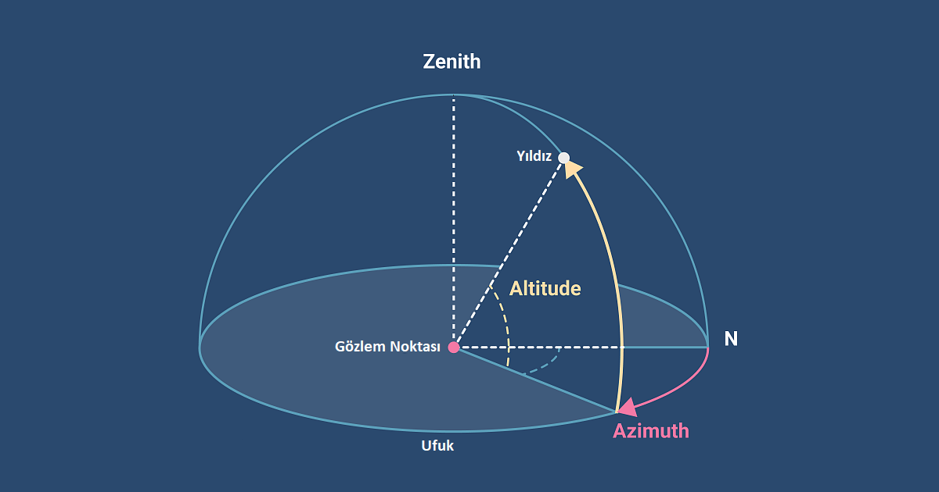
Altitude: Zenit ile Gözlem Noktası arasında 0° ile 90° arasında açı yapmaktadır.
Azimuth: Kuzeyden Doğu istikametine 0° ile 360° arasında açı yapmaktadır.
Bu iki eksenli hareketi oluşturmak için gerekli tasarım ve çizim Solidworks ile yapılıp Cnc de kestirilmiştir. Malzeme olarak Playwood kullanılmıştır. Bunun nedeni hafif, suya dayanıklı ve diğer kontra plaklara göre daha uygun maliyetli olmasıdır.
Tasarımda 12 adet rulman, eksenleri yataklamak amacı ile kullanılmıştır. 4 rulman Altitude, 8 rulman Azimuth ekseninde kullanılmıştır. Diğer kısmında belirtileceği üzere rulmanlar, 3 boyutlu yazıcıdan alınan parçalar ile sisteme dahil edilmiştir. Hareket aktarımı T5 dişli ve kasnaklar ile sağlanmıştır. Ayrıca 2 adet Nema23 step motor kullanılmıştır.
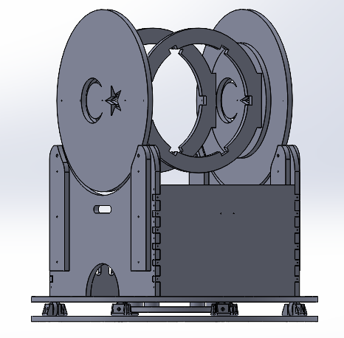
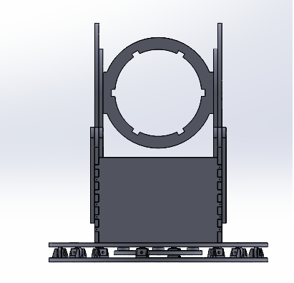

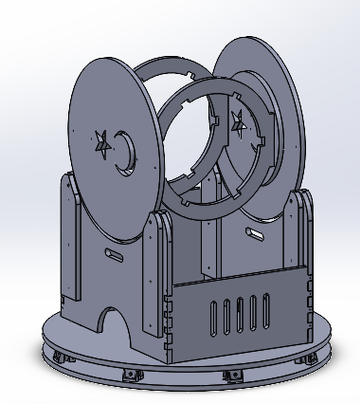

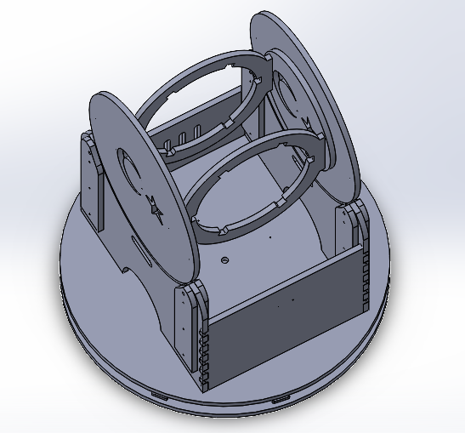

    - Elektronik Aksam
Elektronik aksam için kullanılan malzemeler aşağıda görüldüğü gibidir.

Switch Mode Power Supply: 24V 10A
12V 1A Adaptör
5V 3A Voltaj Regulatörü
2 x Tb6600 Motor Sürücü
Gps Modülü
Atmega328 Tabanlı Arduino İşlemci
4 x 20 Lcd Ekran
4 x 3 Tuş Takımı
2 x Nema23 Step Motor

Elektronik Blok Diyagramı:
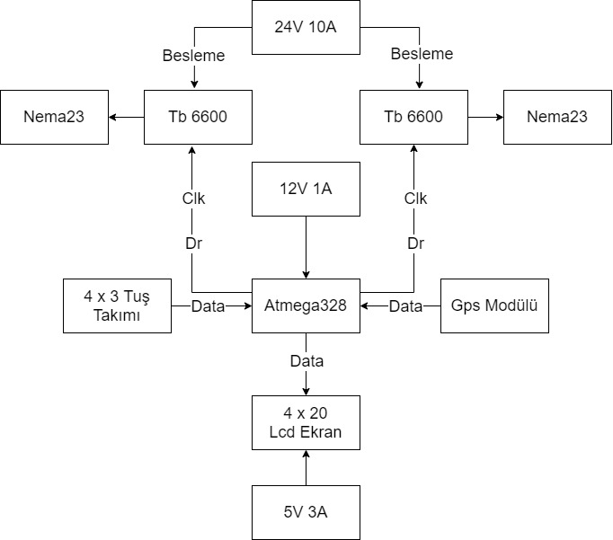

    - Yazılım
Astronomik Takip Sisteminin Yazılımı C dilinde yazılmıştır. Kolaylık sağlaması açısından Gps, Tuş Takımı ve Lcd Ekran için hazır kütüphaneler kullanılmıştır. Sistemin asıl yazılımı, http://www.stargazing.net/kepler/index.html#top sitesinde yer alan Astronomik Denklemleri Makine diline çevirebilmesidir. İlgili matematiksel ve trigonometrik fonksiyonlar kullanılarak gökcisimlerinin Ra ve Dec değerlerini gözlem saati, tarihi ve konumu Gps modülü ile uydular vasıtası ile alıp, işlenip ufuksal (Alt. Az.) Koordinatlara dönüştürülür. Sistemin algoritması aşağıdaki gibidir.
Kodlama aşamasında algoritma farklılık gösterebilir.
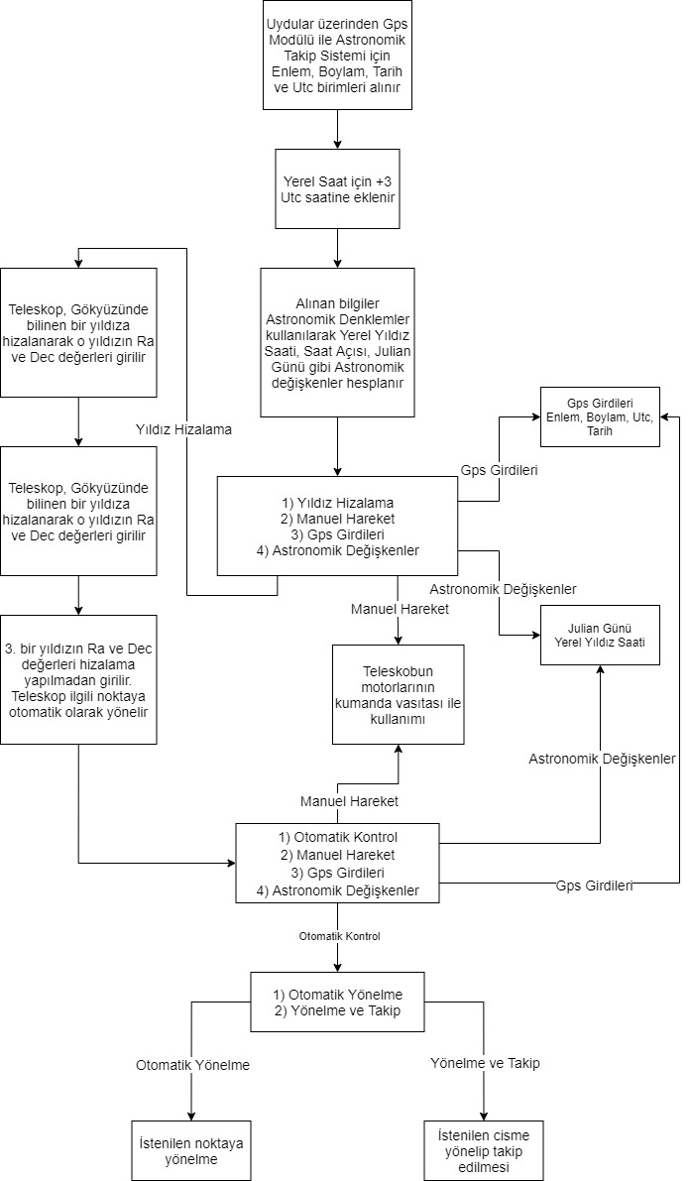

1.1.4 Optik
Astronomik Takip Sisteminde kullanılan optik türü Newtonian dur. Bu teleskoplar, parabol yapılmış ayna yüzeyinden yansıyan ışığın, odak noktası denilen bir noktada toplanması ve odaklanmış ışığın oküler (yada kamera veya sensör) ile büyütülmesi kullanılan teleskoplardır.
Ayna yapımına başlanmadan önce gerekli camın tedarik edilmesi ve belirli yöntemlerle parabol hale getirilmesi gerekmektedir.

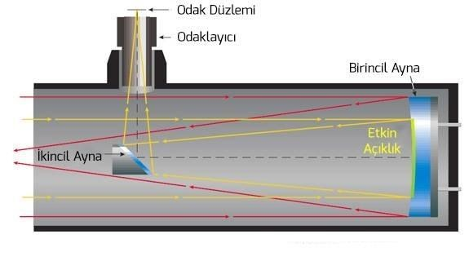
Sonsuzdan gelen ışık 1. Ayna adı verilen optik tasarıma göre sagittası belirlenmiş çukur ayna üzerine düşer. Yine optik tasarımda belirlenmiş odak noktasında görüntü bir noktada odaklanır. Görüntü odaklanmadan önce 2. Ayna adı verilen bir ayna ile görüntü 90 derece yukarıya yansıtılarak ışık odaklayıcıya aktarılır.
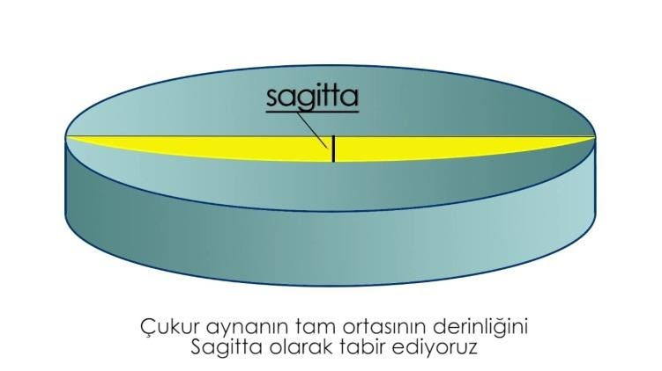
Teleskop yapımına başlamadan önce yapılacak aynanın çapı ve odak mesafesi belirlenir. Bunun için sagitta değeri hesaplanır.
Sagitta=$\frac{d^{2}}{16xf}$
d= (Ayna Çapı)mm f=(Odak Mesafesi)mm

Teleskoplarda f oranı arttıkça teleskobun ışık toplama gücü azalır. Buna karşın keskinlik artar. Yüksek f oranı, gezegen gözlemleri için uydundur.
Astronomik Takip Sisteminde kullanılan teleskobun f oranı düşüktür. F oranı düştükçe keskinlik azalır ve ışık toplama gücü artar. Bu tarz teleskoplar derin uzay gözlemi için kullanılır.
F oranı odak mesafesinin ayna çapına bölümü ile bulunur. Bu durumda;
$$\frac{1500}{300}=5$$
300mm lik cam kullanılarak teleskobu f:5 oranında yapmak için Sagitta hesabı;
Sagitta = $\frac{{300}^{2}}{16x1500 }$ = 3.75
Teleskopun odak mesafesi 1500mm olarak ayarlanmıştır.
    - Diğer
Sistemin yapım aşamasında kullanılan çeşitli parçalara ihtiyaç duyulmaktadır. Bunlar;
Rulman Yatakları
Teleskopun Kontrol Kumandası
Özel Pullar
Güneş Filtresi Kapağı
Fotoğraf Makinesi Bağlanabilmesi için Odak Uzatıcı parçalardır.
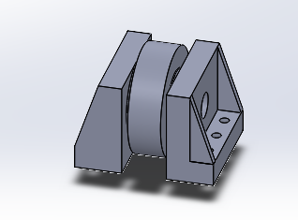
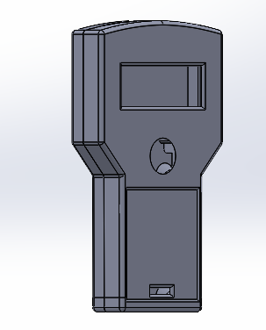

Teleskopun çevirme oranı:
1/16 Step Motor Sürücü
1/55 Sonsuz Dişli
1/12 Dişli Kasnak Aktarımı
200 Adım Step Motor İçin Genel Redüksiyon: $\frac{1.8}{16x55x12}= 0.00017045454$°

- Problem/Sorun:
- Ülkemizde bu alanda Yerli tasarım ve yazılımın bulunmuyor.
- Halkımızın büyük bir kısmı Astronominin bilimsel ve görsel güzelliklerinden mahrum.
- Bu tarz sistemlerin orta ve üzeri düzeyler için üretilmiş ürünlerin fiyatları çok yüksek.

- Çözüm
Çözüm olarak Yerli üretim ile halkımıza bu tarz ürünlerin ulaşılabilirliği düşürülebilir. Ayrıca havacılıkta her an gelişen ülkemiz için Uzay Bilimleri adına Yerli imkanlarla yapılacak tesisin bilimsel alt yapısı atılabilir.
Bu nedenle dışarıdan bağımsız, ülkemizde üretilebilecek olan çeşitli Astronomik Gözlem araçları üretilmelidir.

- Yöntem
İnternet üzerinden erişebildiğim veriler kapsamında Güneş ve Derin Uzay Cisimleri gerekli Astronomik Hesaplar ile yerleri saptanabilmektedir. Lazım olan kaynağın yetersiz olmasından kaynaklı şuan Ay ve Gezegenlerin konumlarını hesaplanamamaktadır. Dahi iyi optik ve mekanik tasarımla geliştirmeler yapmak mümkündür.
Bu projeyi yapmadan önce benzer bir sistemi Üniversite bitirme projesi olarak çok daha küçük ebatlarda yaptım. Yapılan gözlem, istenilen redüksiyona ulaşılamaması sonucu görüntünün kadraj içerisinde ufak sapmalar sonucu geldiği gözlemlenmiştir. Yerel imkanlar ile yapılabilecek en uygun tasarım ve yazılım işlenmiştir.
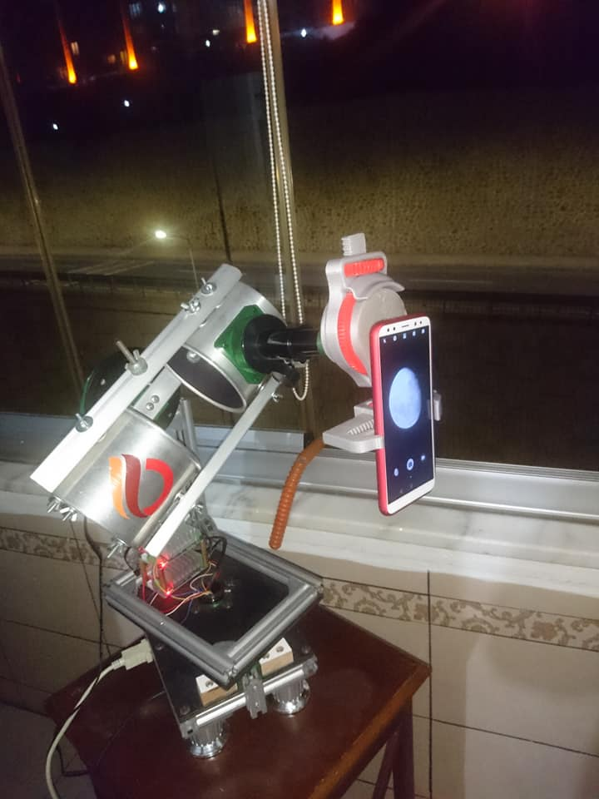
Prototip aşamasındaki Astronomik Takip Sistemi, Astronomik Denklemlerin hesabı olmadan, uygulara bağlanıp gerekli değerleri almadan, bilgisayardan okunan değerlerin kumanda vasıtası ile işlemciye aktarılması ile çalışıyordu.
- Yenilikçi (İnovatif) Yönü
Ürün, Dobson adı verilen kundak (taşıyıcı) üzerine kurulmuştur. Bu tarz kundanlar diğer bir tür olan ekvatoral kundaklara nazaran daha büyük ve ağır teleskopları taşıyabilirler. Ama Dobson kundanların Takip Sistemi ve Otomatik Yönelme gibi özellikleri uygulama zorluğundan pek yoktur. Bu projemizde baz aldığımız yöntemler ile istenilen Dobson

- Uygulanabilirlik
  - Proje, uygun tasarım ve malzeme seçiminden sonra gerekli üretim alanlarında üretilip montaj edilip kullanıma hazır hale gelebilir. Bu proje, gerekli destekleri alarak dünyada piyasa yapmış teleskop markaları arasına girebilir. Tamamının Türkiye’de üretilebileceği teknolojik bir ürün haline getirilip yurt içi ve yurt dışı pazarında kendisine yer bulabilir.
  - Arge aşamasında oluşan bütün sorun ve riskler giderildikten sonra proje, kendisine dünya çapında bile yer bulabilir.
- Tahmini Maliyet ve Proje Zaman Planlaması

2 x Playwood ve Cnc Kesim: 1000 tl
2 x Tb6600 Motor Sürücü:230 tl
2 x Nema23 Step Motor:500 tl
Atmega328 Arduino:65 tl
4 x 20 Lcd Ekran:100 tl
24V 10A:225 tl
Teleskop 1. Aynası:1500 tl
Teleskop 2. Ayna:700 tl
Odaklayıcı:200 tl
40mm Oküler: 250 tl
- Ve 2. Ayna Yuvası:80 tl
6 x Alüminyum çıta:100 tl
2 x 1/55 Sonsuz Dişli: 300 tl
Voltaj Regülatörü:35 tl
Gps Modülü: 85 tl
3d Baskı Maliyeti (Tahmini): 300 tl
T5 Dişli Kayış x 3:350 tl
12 x Rulman: 370 tl
Tahmini Toplam Maliyet: 6390 tl
Proje maliyeti internetten alınan fiyatlardır. Proje kapsamında teklifler sunularak daha uygun fiyatlar alınabilir. Ayrıca piyasa bulunan ve Astronomik Takip Sistemi projesinin yapmış olduğu işlemleri yapan firmaların bazı modelleri ve ortalama fiyatı aşağıda ki gibidir.

Meade 8” LX200-ACF: 60000 tl

Meade Lx85 70Mm Astrograph F 5 70 350Mm Teleskop: 39000 tl

Meade 8” LX90-ACF: 40000 tl
Ürün, gerekli tedarikler sağlandığı takdirde 3 hafta içerisinde kullanıma hazır hale gelebilir. Öngörülemeyen aksaklıklarla beraber bu sürenin tahmini olarak 5 hafta kadar süreceği düşünülmektedir.
Ürün için ilk öncelik kundağın üretimi olacaktır. Bunun için; Playwood ve Kesimi, Rulmanlar, T5 dişli ve kasnak ve 3 boyutlu parçalara ihtiyaç vardır.
Ardından optik tüpün tasarımına geçilecektir. 1. Ve 2. Ayna, Ayna yuvaları ve odaklayıcı montajı yapılacaktır.
Son olarak elektronik kısım entegre edilecek. Ürün sürekli test edilip gerekli iyileştirmeler ve düzenlemeler yapılacaktır.

- Proje Fikrinin Hedef Kitlesi (Kullanıcılar)
Projenin hedef kitlesi Astronomik Gözlem yapmak isteyen her yaş grubundan insanlardır.
Ayrıca bunların yanında bilimsel yatırım olarak ve halka gözlem yapma fırsatı sunabilecek Belediyelerdir.
  - Amatör olarak gözlem yapıp zor bulunabilecek derin uzay objelerini gözlemlemek isteyen kullanıcılar.

- Riskler
Proje hayata geçtikten sonra ortaya çıkabilecek problemler istenilen hassasiyette mekanik aksamın oluşturulamamasından kaynaklanabilir. Bununla beraber bazı değerler yazılımsal olarak tolere edilebilirken bazıları, yerel imkanların haricinde profesyonel üretim bazında iyileştirmelere ihtiyaç duyulabilir.
Riskler;
Yerel kaynaklarda bazı ürünler temin edilemeyebilir. Bu durumda diğer illerden malzeme tedariki gerekebilir ki buda ilgili alanın maliyetinin artabileceği anlamına gelir. (Normal)
İstenilen Redüksyon oranında hatalar meydana gelebilir ama bu yazılım ile tolere edilebilecek bir sorundur. (Normal)
Üretim aşamasında gelebilecek kazalar eldeki malzemenin kullanımını geçersiz kılabilir ve bu durumda yeniden ilgili malzemenin üretimi gerçekleşebilir. (Az)

- Kaynaklar
- Prof.Dr. Ethem Derman
- Atilla Tınkılıç (Teleskophane / Youtube)
- ”Liseler İçin Astronomi ve Uzay Bilimleri Ders Kitabı”, Prof.Dr. Zeki Aslan, Prof.Dr. Cemal Aydın, Prof.Dr. Osman Demircan, Prof.Dr. Ethem Derman, Prof.Dr. Halil Kırbıyık
- Doç.Dr. Cahit Yeşilyaprak , Atasam ( Atatürk Üniversitesi Astrofizik Araştırma Merkezi – DAG (Doğu Anadolu Gözlem Evi))
- Astronom Tuğrul Cihan Tezcan
- http://www.stargazing.net/kepler/index.html#top
- https://mbugrahankilic.files.wordpress.com/2014/11/kuresel_astronomi.pdf
Anahtar Kelimeler: Dobson Mount, Oto Goto Telescope, Deep Sky Ttracking, Enlem ve Boylam, Odak Mesafesi, Küresel Astronomi, Ekliptik Koordinat, Ufuksal Koordinat, Ra – Dec, Alt – Az

